Den kulturelleskolesekken i Trøndelag.
8.klasser i Fosen.
Ansvarlig: Meysam Hosseini og Gunnhild Uddu Ystad.

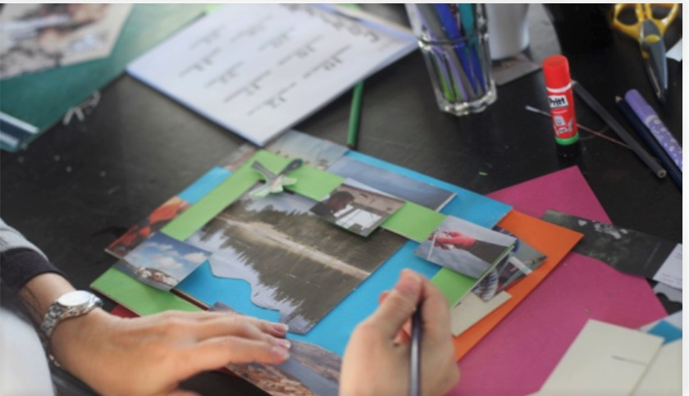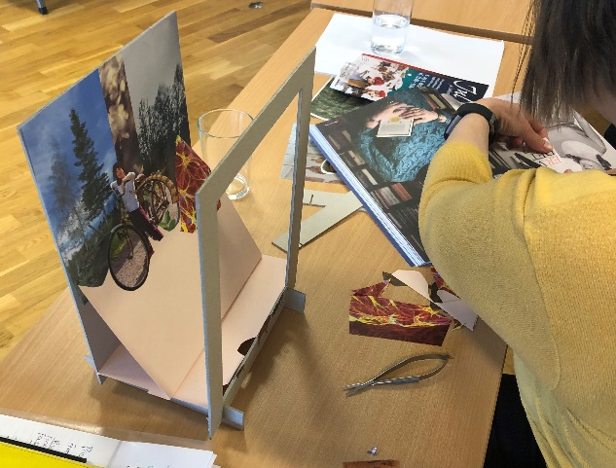

Iscenesettelse i papp og papir
Vi ser frem til å turnere i Fosen med workshopen Iscenesettelse i papp og papir høsten 2019.
I forkant ønsker vi at elevene tar foto av et landskap i sitt nærmiljø. Det kan være hav, fjell, hus og hvor vi ser himmelen. Disse printes ut som fargeprint på vanlig kopipapir i A4.
Skolene kan bidra med noe lim, sakser, fargeblyanter og elevenes penal. Vi har en god del med oss men fint å ha litt ekstra.
Og vi ønsker at dere samler inn brukte ukeblader, bøker med bilder og tegneserier. Kanskje skolene har noe liggende? Disse skal vi klippe i. Eventuelle sprøsmål: Gunnhild@uddu.no
